多模态大模型课程大作业（设计）开题报告
学生姓名 | 彭怡萱 | 学号 | 23336193
学生姓名 | 谈栩言 | 学号 | 23336216
学生姓名 | 陈海裕 | 学号 | 23336036
所在院系 | 计算机学院
专 业 | 计算机科学与技术
指导教师单位 | 计算机学院
毕业论文（设计）题目:基于多模态大模型与RAG技术的计算机学科智能辅导Agent设计与实现
1.国内外关于本选题的研究现状、水平和发展趋势，选题研究的目的和意义
等
1.1研究目的和意义：
随着计算机技术的快速发展，计算机学科已成为高等教育中的核心学科之一，但其教学过程中仍存在诸多痛点：一方面，计算机学科知识点零散且逻辑性强，涵盖数据结构、计算机组成原理、人工智能等多个细分领域，学生在学习过程中常面临答疑不及时、知识点难以系统梳理的问题；另一方面，学生的学习资料呈现多模态特征，包括课件截图、代码片段、实验报告、课程文档等，传统的答疑方式难以高效处理这类多模态输入，且解答完成后知识点无法自动分类沉淀，不利于学生日后查阅和系统复习。在此背景下，融合多模态语义理解、代码智能处理、教育场景专属的多模态计算机学科教育Agent，能够适配计算机学科理论教学、编程实践、自适应学习、教学效果评估等全场景需求，成为智能教育领域的前沿研究方向。
1.2研究现状：
1.2.1 多模态（VLM）在计算机教育中的应用研究
计算机学科教育的核心载体包含课程视频、代码可视化内容、算法流程图、文本教案等多模态资源，传统文本处理AI模型难以打通不同模态间的语义鸿沟，而VLM技术的发展为计算机教育的多模态交互与内容理解提供了核心技术支撑，现有研究主要集中在三大应用方向。
1.2.2 基于 VLM 的教育视频问答与知识交互
在线课程视频是计算机学科线上学习的核心资源，而学生与视频内容的交互式问答一直是教学中的痛点。EduVidQA[1]相关研究针对这一需求，首次系统性探索了MLLMs在计算机学科课程视频长文本问答任务中的能力，构建了包含5000+个问答对的EduVidQA数据集，对应296个计算机科学领域不同主题、不同难度的课程视频，填补了计算机学科长视频教育问答数据集的空白。研究通过对6款主流MLLMs的基准测试验证，经合成数据微调的开源VLM（如mPLUG-Owl3 8B、Llava-13B）在计算机课程视频问答任务中，可达到与闭源模型GPT-4o相当的效果；微调后的mPLUG-Owl3 8B生成的答案在清晰度指标上平均得分可达3.8841，在教学适配性上表现突出。这一系列成果为VLM在计算机理论课程教学中的落地提供了标准化的数据基准与模型验证。
1.2.3 面向代码理解的VLM技术与教育场景适配
代码教学是计算机学科教育的核心环节，传统代码理解模型仅依赖文本模态，面临长代码上下文token开销大、推理成本高的瓶颈，而VLM技术为代码的视觉化表示与高效理解提供了全新范式。CodeOCR[2]研究首次系统性开展了VLM在代码理解任务中的有效性验证，提出将源代码渲染为图像的视觉表示方法，通过分辨率调整实现代码的高倍率无损压缩，实验结果显示，主流MLLMs可在8倍压缩比下仍保持与文本输入相当甚至更优的代码理解性能。
1.3 代码智能助手在CS教育中的研究
代码智能助手是人工智能在计算机学科教育中落地最广泛的工具，其核心能力从早期的代码补全、语法纠错，逐步演进为覆盖编程学习全流程的教学辅助系统，相关研究围绕教育场景适配、多智能体协作、教学效果评估三大方向展开。
传统代码生成工具以代码正确性为核心目标，而面向教育场景的代码智能助手，更需兼顾教学逻辑、知识点拆解、学生认知水平适配等教育属性。现有研究中，DeepSeek-Coder、CodeLlama等代码专用LLM构成了代码智能助手的技术底座，已被广泛应用于编程教育中的代码解释、调试指导、习题生成等场景。
同时，代码智能助手的教学引导能力成为研究重点。现有研究突破了传统工具 “被动应答” 的局限，通过思维链提示、分步拆解、错误溯源等教学方法，在辅助代码编写的同时培养学生的计算思维。例如CodeEdu[3]平台设计了专属的分步代码辅导与调试模块，能够将复杂的编程习题拆解为符合学生认知水平的步骤，通过引导式提问而非直接给出答案的方式，培养学生的独立编程能力，解决了学生过度依赖代码助手的行业痛点。该研究设计了Tutor Improvement Rate指标，从学生代码能力提升率、学习材料质量两个核心维度，建立了代码教育助手的标准化评估框架，其中学习材料质量又细分为教学对齐度、概念清晰度、交互性、个性化四个子维度，为代码智能助手的教育适配性评估提供了统一标准。
1.4 计算机学科教育智能Agent研究
《Large Language Models in Computer Science Education: A Systematic Literature Review[4]》一文中，系统性梳理了教育大模型智能体的全球研究现状。研究提出五个研究问题，深入分析了LLMs在提升学生学习体验、支持个性化教育及协助教师课程开发方面的有效性，为未来研究提供方向。
中国科学技术大学团队在2025年AAAI会议上发表的《Agent4Edu: Generative Agents for Intelligent Education[5]》中，提出了一种大模型驱动的教育生成式Agent，覆盖全CS学科的学习需求。实验结果显示，基于GPT-4的Agent4Edu在习题知识点预测准确率上高达82.43%，显著优于GPT-3.5-turbo版本，能够实现基础的答疑与知识点追踪。

1.5 研究挑战与未来方向：
综合现有研究来看，多模态计算机学科教育Agent领域已形成三大核心研究脉络：一是以VLM为核心的多模态技术，在计算机课程视频问答、PPT知识点解答等场景实现了关键技术突破；二是代码智能助手从单模型工具向多Agent协作系统快速演进，实现了编程教育全流程的个性化覆盖；三是教育Agent形成了学习者模拟与教学服务两大核心应用方向，在专属架构设计、场景适配、零样本能力上取得了显著进展，为计算机学科教育的智能化转型提供了核心载体。
但整体而言，该领域仍处于发展初期，现有研究大多聚焦单一方向，将VLM图文问答与文档/代码智能相互分离，未实现“图片+代码+文档+文本”的一体化输入与解析，无法满足学生多样化的提问需求。另外，现有研究未构建贴合CS教育场景的评估体系，多采用通用的问答准确率作为评估指标，难以精准衡量Agent在答疑精度、知识点分类准确性、知识点沉淀有效性等方面的性能，无法全面评估Agent对CS教育的辅助效果。最后，现有Agent多面向通用教育或CS入门课程，未针对数据结构、计算机组成原理、人工智能、机器学习等CS细分领域进行专项优化，对各领域的专业知识点、代码规范、实验要求理解不足，导致答疑与知识点分类的精准度不足，无法满足中高级课程的学习需求。
2.系统方案设计
2.1 整体结构
2.1.1文字性说明
[用户] → Web UI (Gradio)
├─ 文字/代码/图片/PDF输入
↓
[分类器] → 学科分类 (Qwen2.5-7B-Instruct/BERT-base微调)
↓
[多模态理解核心]
├─ Qwen2.5-VL -7B(图片/截图/文档图表)
├─ 学科分类
├─ 问答生成
└─ 知识点总结
└─ OCR增强 (PaddleOCR) 用于扫描PDF
↓
[检索增强] → 学科知识向量库 (FAISS)
↓
[生成与总结]
├─ 回答生成
└─ 知识点提炼 → 写入对应分类库
↓
[用户历史知识库] (按学科分类存储)

2.1.2架构图
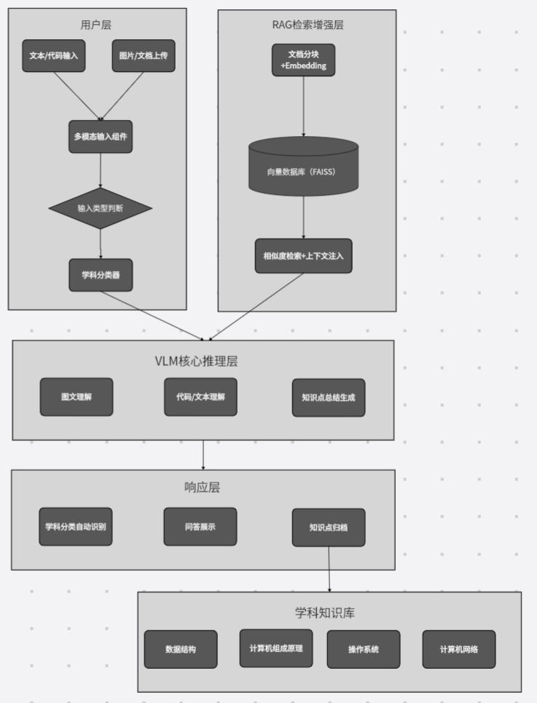
2.2 技术选型说明

层级 | 模块 | 技术选型
交互层 | Web UI | Gradio
分类层 | 学科分类器 | BERT-base-chinese 微调 / Qwen2.5-VL prompt
推理核心 | VLM | Qwen2.5-VL 7B（4-bit量化）
Embedding | 文档/知识点向量化 | Qwen2.5-VL embedding输出 / text2vec-large-chinese
向量检索 | 数据库 | FAISS
RAG | 检索增强 | LangChain + 相似度检索 + 上下文拼接
外部工具 | OCR增强 | PaddleOCR（仅扫描PDF需要）
存储 | 知识库 | 本地JSON + FAISS索引 / MongoDB

2.3评测指标体系

2.3.1 核心任务指标
评测维度 | 指标 | 计算方式 / 说明
图文问答准确率 | Accuracy | 在自建CS图文问答集上，人工判断回答是否正确/与题库答案是否一致
代码理解准确率 | 可运行率+Accuracy | 生成的代码是否可直接运行且符合预期
学科分类准确率 | Accuracy | 预测的学科类别与人工标注/数据库分类是否一致
知识点总结完整性 | 人工评分（1-5） | 总结是否覆盖核心知识点、表达准确
检索召回率 | Recall | RAG能否召回正确的参考文档块（K=3,5）

2.3.2 系统性能指标
指标 | 说明 | 目标值
平均响应时间 | 从提交到完整输出 | 秒级
图文输入延迟 | 无文本，仅图片 | 秒级
显存占用 | 运行时的峰值显存 | ≤ 20GB（对24GB卡安全）

2.3.3 基线对比
基线系统 | 对比目的
纯文本LLM（Qwen2.5-7B-Instruct） | 验证多模态输入的必要性
通用VLM（原生Qwen2.5-VL，无RAG） | 验证RAG知识库的价值
本系统（VLM + RAG + 学科分类 + 知识库） | 完整系统的最终效果

3.选题研究的计划进度及可行性论述等
3.1计划进度
- 第9-10周： 完成课题调研与文献深入阅读；针对计算机学科核心课程（如数据结构、计算机组成原理等）的教材、习题册及力扣网截取图文数据，梳理核心考点与解析，完成垂直测试数据集与领域知识库基础数据的构建。
- 第11-12周： 搭建实验所需的软硬件环境，完成开源视觉语言模型（如Qwen2.5-VL）的本地或云端部署，结合前置构建的数据集跑通初步的图文推理测试；搭建基于FAISS的多模态文档检索增强（RAG）核心机制。
- 第13-14周： 完善多模态输入的学科分类策略；完成解答生成与知识点自动提炼归档的逻辑开发；利用Gradio等框架搭建前端Web UI交互界面。
- 第15-16周： 在自建测试集和公开数据集上对系统进行全面评测，对比基线模型获取指标数据（准确率、响应时间等），进行错误分析并迭代优化提示词工程与模型参数。
3.2可行性论述
结合前期的充分调研，视觉语言模型（VLM）与检索增强生成（RAG）技术的结合方案已在多行业落地。选用开源的成熟框架作为底层推理支持，技术实现路线清晰可靠。
系统对算力的核心需求主要集中在推理与轻量化向量检索上。当前7B参数量级的VLM模型支持通过量化技术在单张24GB显存显卡（如RTX 3090/4090）上流畅运行，可通过实验室现有算力或云租赁平台轻易满足。
本系统重点面向计算机学科教育，相关的课件讲义、PPT流程图、代码开源库等教学资料易于获取，满足构建领域垂直问答测试集的基本条件，无需承担高昂的数据采买成本。
参考文献
- Gao, W., Liu, Q., Yue, L., Yao, F., Lv, R., Zhang, Z., … Huang, Z. (n.d.). Agent4Edu: Generating Learner Response Data by Generative Agents for Intelligent Education Systems. Retrieved 1, 2026, from http://arxiv.org/abs/2501.10332
- Shi, Y., Xie, C., Sun, Z., Chen, Y., Zhang, C., Yun, L., … Gu, X. (n.d.). CodeOCR: On the Effectiveness of Vision Language Models in Code Understanding. Retrieved 1, 2026, from https://arxiv.org/abs/2602.01785
- Zhao, J., Gao, P., Cao, J., Wen, Z., Chen, C., Yin, J., … Yuan, B. (n.d.). CodeEdu: A Multi-Agent Collaborative Platform for Personalized Coding Education. Retrieved 1, 2026, from https://arxiv.org/abs/2507.13814
- Raihan, N., Siddiq, M. L., Santos, J. C. S., & Zampieri, M. (n.d.). Large Language Models in Computer Science Education: A Systematic Literature Review. Retrieved 1, 2026, from https://arxiv.org/abs/2410.16349
- Gao, W., Liu, Q., Yue, L., Yao, F., Lv, R., Zhang, Z., … Huang, Z. (n.d.). Agent4Edu: Generating Learner Response Data by Generative Agents for Intelligent Education Systems. Retrieved 1, 2026, from http://arxiv.org/abs/2501.10332

